**ĐẠI HỌC QUỐC GIA TP.HỒ CHÍ MINH**

TRƯỜNG ĐẠI HỌC BÁCH KHOA

KHOA ĐIỆN – ĐIỆN TỬ

**BỘ MÔN ĐIỆN TỬ**

---------------o0o---------------



**BÁO CÁO BÀI TẬP LỚN ÔN THIẾT KẾ HỆ THỐNG NHÚNG (EE3003)**

**ĐỀ TÀI:**

**HỆ THỐNG CỬA MẬT KHẨU VÀ QUÉT THẺ TỪ DÀNH CHO HỘ GIA ĐÌNH**

**GVHD: Bùi Quóc Bảo Lớp L01 – Nhóm 4**

**SVTH : Dương Gia Thuận - 2213350**

**Nguyễn Minh Đức - 2210800**

**Nguyễn Thị Phương Hiền - 2210973**

**TP. HỒ CHÍ MINH, 07 THÁNG 12 NĂM 2024**

**TÓM TẮT BÀI TẬP LỚN**

Báo cáo cáo này trình bày bài tập lớn môn Thiết kế hệ thống nhúng (EE3003). Đề tài được chọn thực hiện là thiết kế một hệ thống cửa tự động được sử dụng cho các căn hộ hoặc các căn chung cư. Hệ thống sẽ nhận dữ liệu phím (mật khẩu) do người dùng nhập hoặc quét thẻ từ RFID, từ đó so sánh với mật khẩu đã đặt để tiến hành điều khiển relay mở cửa hoặc không. Nếu nhập đúng, cửa sẽ mở, nếu nhập sai quá 3 lần sẽ không thể nhập mật khẩu trong khoảng thời gian, sau khoảng thởi gian đó có thể tiếp tục nhập lại mật khẩu. Cùng với đó là khả năng mở cửa bằng cách quét thẻ từ RFID giúp thuận tiện hơn cũng như bảo mật tốt hơn

Trong báo cáo này sẽ gồm các phần:

* Giới thiệu đề tài: Đưa ra đặc tả hệ thống, bao gồm đặc tả sản phẩm và đặc tả kỹ thuật. Đưa ra kế hoạch hiện tại và kế tiếp cho dự án
* Thiết kế phần cứng: Tìm hiểu các sản phẩm tương tự trên thị trường, lựa chọn linh kiện, thiết kế sơ đồ, tính toán các thông số mạch để thiết kế.
* Thiết kế phần mềm: Đặt ra cấu trúc khung giao tiếp giữa các thiết bị trong hệ thống. Thiết kế các chức năng cần thiết cho người dùng, phù hợp với cấu trúc phần cứng.

**I.CƠ SỞ LÝ THUYẾT**

1. **Lý thuyết**

**1.1 STM32F103C8T6**

1.1.1 Giới thiệu về STM32F103C8T6

STM32 là một trong những dòng chip phổ biến của ST với nhiều họ thông dụng như F0,F1,F2,F3,F4….. Stm32f103 thuộc họ F1 với lõi là ARM COTEX M3. STM32F103 là vi điều khiển 32 bit, tốc độ tối đa là 72Mhz. Giá thành cũng khá rẻ so với các loại vi điều khiển có chức năng tương tự. Mạch nạp cũng như công cụ lập trình khá đa dạng và dễ sử dụng.

[STM32F103C8T6](https://www.thegioiic.com/products/stm32f103c8t6-board" \t "_blank) là bo một mạch phát triển sử dụng MCU STM32F103C8T6 lõi ARM STM32. Bo mạch này phát triển hệ thống tối thiểu chi phí thấp, được thiết kế nhỏ gọn, hoạt động vô cùng ổn định, các chân ngoại vi được đưa ra ngoài giúp dễ dàng kết nối, giao tiếp. Bo mạch phù hợp cho người học muốn tìm hiểu vi điều khiển STM32 với lõi ARM Cortex-M3 32-bit.

1.1.2 Đặc điểm nổi bật

**Chế độ tiết kiệm năng lượng:** Hỗ trợ nhiều chế độ tiết kiệm năng lượng như Sleep, Stop, và Standby, giúp tối ưu hóa tiêu thụ điện năng cho các ứng dụng yêu cầu hoạt động pin dài hoặc tiêu thụ năng lượng thấp.

**Timer và PWM:** Hỗ trợ lên đến 7 bộ đếm/bộ định thời (Timer), trong đó có các timer hỗ trợ PWM, rất hữu ích trong các ứng dụng điều khiển động cơ và phát tín hiệu.

**Giao tiếp nối tiếp:** Có nhiều giao diện giao tiếp như UART (Universal Asynchronous Receiver/Transmitter), SPI (Serial Peripheral Interface), I2C (Inter-Integrated Circuit) và CAN (Controller Area Network) cho các ứng dụng yêu cầu truyền thông dữ liệu.

**ADC 12-bit:** Bao gồm 2 bộ chuyển đổi tín hiệu từ tương tự sang số (ADC) 12-bit, với khả năng chuyển đổi nhanh và độ phân giải cao, phù hợp cho các ứng dụng cảm biến.

1.1.3 Thông số kỹ thuật

* MCU: STM32F103C8T6
* Core: ARM 32 Cortex-M3 CPU
* Tần số: 72MHz
* Bộ nhớ Flash: 64Kb
* SRAM 20Kb
* Điện áp I/O: 2.0~3.6 VDC
* Thạch anh: 4~16MHz
* Cổng MiniUSB dùng để cấp nguồn và giao tiếp.
* Kích thước: 5.3 x 2.2cm

1.1.4 Hệ điều hành và phát triển

**FreeRTOS:** Đây là hệ điều hành thời gian thực phổ biến và miễn phí được sử dụng rộng rãi với STM32F103C8T6. FreeRTOS cung cấp các tính năng như quản lý đa nhiệm, đồng bộ hóa và giao tiếp giữa các tác vụ, thích hợp cho các ứng dụng cần đáp ứng nhanh và đáng tin cậy.

**CMSIS-RTOS:** Phần mềm cung cấp một API thống nhất cho việc phát triển ứng dụng với ARM Cortex-M, hỗ trợ RTOS và không RTOS. CMSIS-RTOS API được hỗ trợ bởi RTX (Keil RTX) và FreeRTOS.

**STM32CubeIDE:** Đây là một IDE dựa trên Eclipse tích hợp các công cụ cấu hình phần cứng và lập trình cho STM32. STM32CubeIDE hỗ trợ lập trình, nạp chương trình, và gỡ lỗi (debugging) trên STM32F103C8T6.

**Arduino IDE:** STM32F103C8T6 cũng có thể lập trình bằng Arduino IDE nhờ hỗ trợ từ thư viện Arduino Core cho STM32. Điều này giúp đơn giản hóa việc lập trình cho những người mới bắt đầu.

1.1.5 Sơ đồ mạch nguyên lý (schematic) của STM32F103C8T6

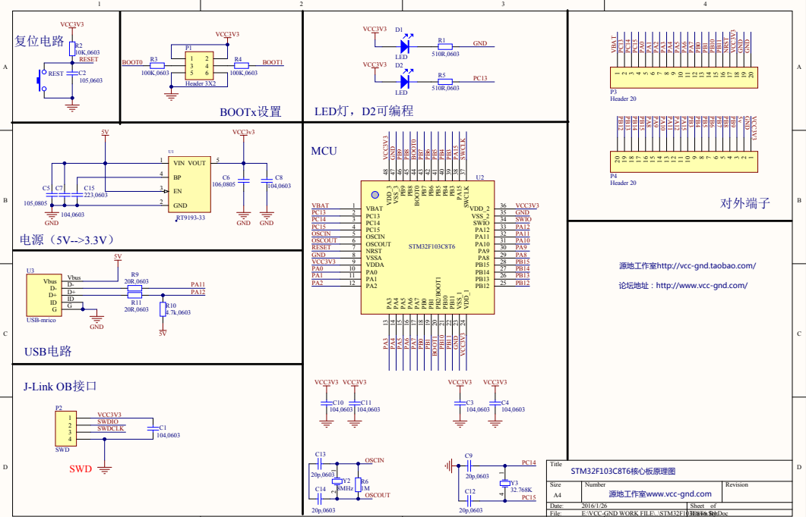

1.1.6 Sơ đồ chân Pin/ Pout:

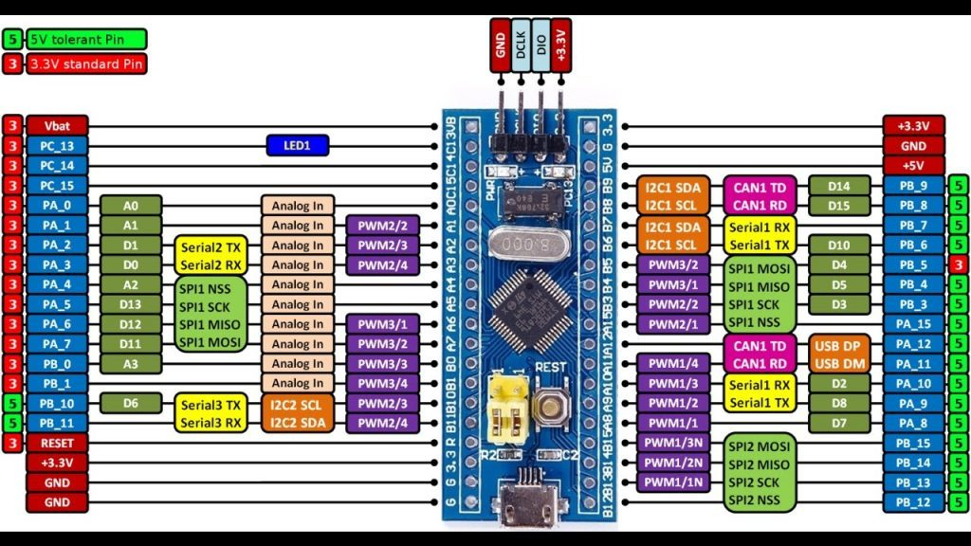

**1.2 LCD1602**

1.2.1 Giới thiệu về LCD1602

Màn hình LCD thường được tích hợp vào nhiều loại thiết bị như hệ thống nhúng, các thiết bị kiểm soát, máy đo và ứng dụng khác để hiển thị thông tin và dữ liệu. Các mẫu màn hình LCD phổ biến như 16x02 và 20x04 thường được kết hợp với bộ điều khiển riêng biệt, giúp tương tác với vi điều khiển hoặc bo mạch chính.

Sử dụng giao thức I2C (Inter-Integrated Circuit) giúp giảm số lượng chân kết nối cần thiết, làm cho việc quản lý màn hình LCD trở nên thuận tiện hơn. Thay vì cần sử dụng nhiều chân để điều khiển màn hình LCD, chỉ cần hai dây (SDA và SCL) để giao tiếp I2C. Điều này mang lại lợi ích đáng kể cho việc thiết kế và kết nối, giúp tối ưu hóa không gian và tăng tính linh hoạt trong ứng dụng.

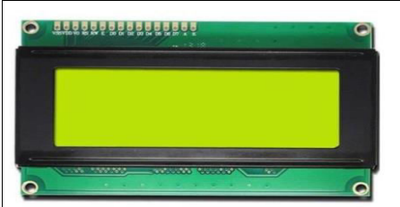

1.2.2 Thông số kỹ thuật

* Điện áp hoạt động: 5VDC
* Dòng điện tiêu thụ: 350uA - 600uA.
* Nhiệt độ hoạt động: -30°C đến 75°C.
* Kích thước 96 x 60 mm, chữ đen, nền xanh lá.
* Đèn Led nền có thể điều khiển bằng biến trở hoặc PWM.
* Có thể điều khiển bằng 6 chân tín hiệu.
* Hỗ trợ hiển thị bộ kí tự tiếng Anh và tiếng Nhật.

**1.3 Bàn phím mềm 4x4**

1.3.1 Giới thiệu về bàn phím mềm 4x4

Bàn phím mềm 4×4 keypad có thiết kế nhỏ gọn, dễ kết nối và sử dụng, các chân 12 phím được nối theo ma trận, tín hiệu khi nhấn phím là tín hiệu ‘0’ hoặc ‘1’ 2.3.2 Thông số kỹ thuật:

1.3.2 Thông số kỹ thuật

* Module bàn phím ma trận 4x3 loại phím mềm.
* Độ dài cáp: 88mm.
* Nhiệt độ hoạt động 0 ~ 70 độ C.
* Đầu nối ra 7 chân.
* Kích thước bàn phím 76.9 x 69.2 mm

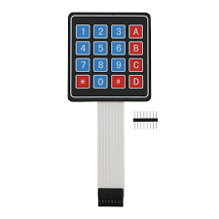

**1.4 Relay KY-019 5VDC**

1.4.1 Giới thiệu về relay KY-019 5VDC

Mạch 1 Relay KY-019 5VDC có tiếp điểm đóng ngắt gồm 2 tiếp điểm loại thường hở được cách ly hoàn toàn với board mạch chính, ở trạng thái bình thường chưa kích thì tiếp điểm hở, khi có trạng thái kích thì 2 tiếp điểm sẽ được nối với nhau cho phép dòng điện đi qua.

1.4.2 Thông số kỹ thuật

* **Điện áp điều khiển cuộn dây (Coil Voltage):** 5V DC.
* **Dòng điện cuộn dây:** Khoảng 70-100mA
* Điện áp tối đa: 277VAC hoặc 30VDC (tùy loại tải).
* Dòng tải tối đa: 10A
* Mục kích : kích mức cao

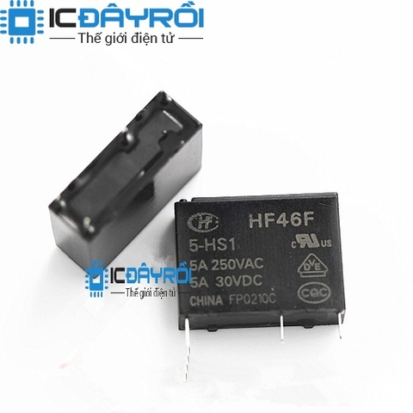

**1.5 IC LM7805**

1.5.1 Giới thiệu về IC LM7805:

Một mạch ổn áp được thiết kế nhỏ gọn, đơn giản, hoạt động vô cùng ổn định, mạch có điện áp vào vào AC hoặc DC trong một phạm vi nhất định từ 12 đến 24V, điện áp đầu ra cố định 5VDC, phù hợp với các ứng dụng cần sử dụng nguồn 5V của bạn. Thông số kỹ thuật: Điện áp vào: DC/AC 12V-24V (Không phân biệt âm dương)

1.5.2 Thông số kỹ thuật

* Điện áp vào: DC/AC 12V-24V (Không phân biệt âm dương)
* Điện áp ra: 5 VDC
* Dòng ra tối đa:1.5A

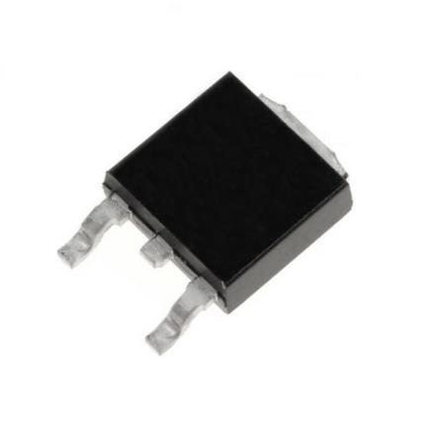

**1.6 Khóa điện**

1.6.1 Giới thiệu về khóa điện:

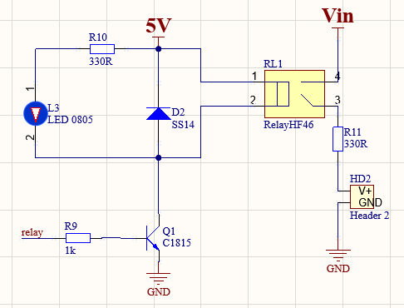

Ở hình vẽ trên ta sử dụng Trans NPN để kích dòng cho Role đóng tiếp điểm thường mở, nguyên lý hoạt động  như sau:

- Khi tín hiệuđưa vào là mức0 (Tức =0V) thì Q1không dẫn do không có dòng **IBE** >> Role không làm việc.

- Khi "Tín hiệu" đưa vào là mức 1 (Tức =5V) thì sẽ qua R1hạn dòng, phân áp qua R2làm cho Q1dẫn thông lúc này ta có dòng **Ice**là dòng điện chạy qua cuộn dây >> Q1>> Mát, Role đóng tiếp điểm thường mở (ĐK thiết bị nào đó).

- Diode D1 trong mạch có tác dụng chống lại dòng điện cảm ứng do cuộn đây sinh ra làm hỏng tranzitor.

Mục đích của R1 là tạo dòng vào cực B của trans tới ngưỡng bão hòa để trans hoạt động như 1 chiếc khóa có điều kiện.

1.6.2 Thông số kỹ thuật

* Mô hình: JF-0826B
* Điện áp định mức: DC 24V
* Loại: Kéo đẩy
* Dòng điện: 350mA
* Lực và hành trình: 20 N / 10 mm
* Kích thước thân: 26 x 25 x 22 mm
* Đường kính thanh pit tông: 7mm
* Chiều dài cáp: 20 cm

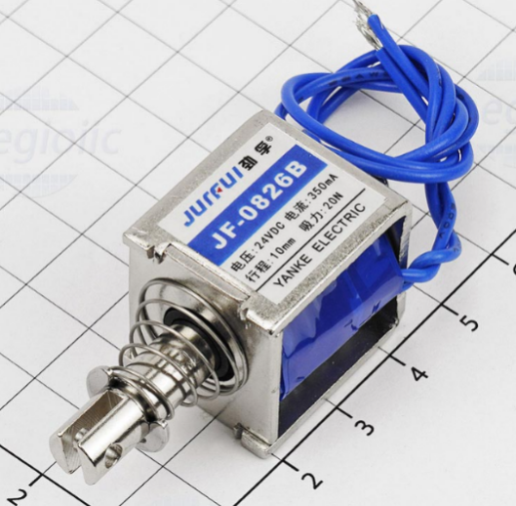

**1.7 Module thẻ từ RFID**

1.7.1 Giới thiệu về module thẻ từ RFID MFRC-522 NFC:

RFID – Radio Frequency Identification Detection là công nghệ nhận dạng đối tượng bằng sóng vô tuyến. Là một phương pháp nhận dạng tự động dựa trên việc lưu trữ dữ liệu từ xa, sử dụng thiết bị Thẻ RFID và một Đầu đọc RFID.

1.7.2 Thông số kỹ thuật

* Nguồn: 3.3VDC, 13 – 26mA
* Dòng ở chế độ chờ: 10-13mA
* Dòng ở chế độ nghỉ: <80uA
* Tần số sóng mang: 13.56MHz
* Khoảng cách hoạt động: 0～60mm (mifare1 card)
* Giao tiếp: SPI

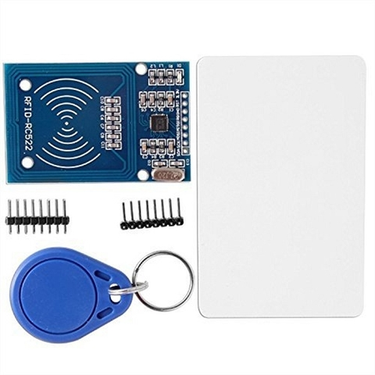

**1.8 Buzzer**

1.8.1 Giới thiệu về buzzer:

Buzzer, hay còi, là một thiết bị chuyển đổi tín hiệu điện thành âm thanh. Nó thường được sử dụng trong các ứng dụng cảnh báo, báo động và tín hiệu âm thanh. Có hai loại là active buzzer và passive buzzer.

1.8.2 Thông số kỹ thuật

* Nguồn: 3.5V - 5.5V
* Dòng điện tiêu thụ: <25mA
* Tần số cộng hưởng: 2300Hz ± 500Hz
* Biên độ âm thanh: >80 dB
* Nhiệt độ hoạt động: -20 °C đến +70 °C
* Kích thước: Đường kính 12mm, cao 9,7mm

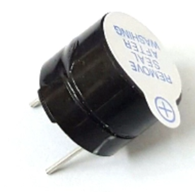

**II.** **Thiết kế và thực hiện phần cứng**

**\*Yêu cầu thiết kế:**

- Hiển thị được thời gian thực.

- Nhận dữ liệu mật khẩu do người dùng từ bàn phím, mở cửa nếu mật khẩu dúng.

- Mật khẩu tối đa 8 ký tự.

- Người dùng có thể thay đổi mật khẩu từ bàn phím.

- Mật khẩu trên LCD có thể ẩn hoặc hiện.

**\*Yêu cầu thiết kế tiên quyết:**

*a)  Điều kiện môi trường:*

- Mức dao động có thể phải đối mặt: Tương đối lớn (lực tác động mạnh do con người hoặc gió đến cửa) nếu cửa không có bộ giảm lực.

- Kiểu lắp dặt: Trong nhà, ngay cửa ra vào chính.

- Chống nước.

*b) Mục tiêu định mức nguyên vật liệu:* Khoảng 500.000VNĐ (tùy theo lựa chọn cảm biến).

*c) Khối lương sản xuất dự kiến:* 1 hệ thống (đối với hiện tại).

*d) Tuổi thọ sản phẩm/Thời gian khả dụng:*

         - Tối thiểu 4 ~ 5 năm trong điều kiện tốt và được bảo trì định kì.

         - Thời gian cung cấp, cập nhật phần mềm và thay thế linh kiện dự kiến trong 2 năm.

*f) Chế độ bảo hành:* 1 ~ 2 năm tùy theo lựa chọn người dùng.

**\*Sơ đồ khối chi tiết:**

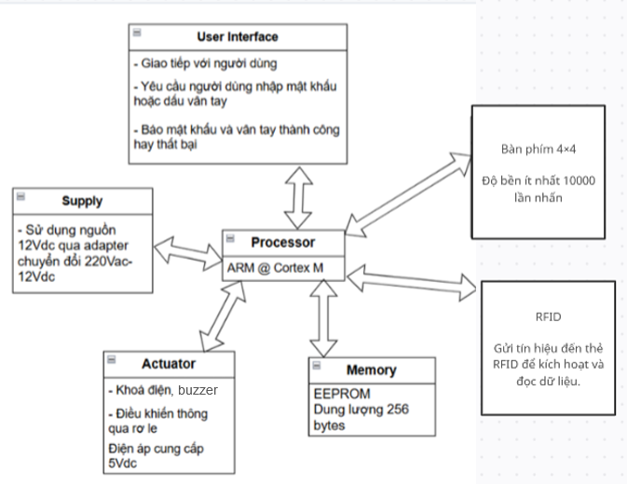

**\*Chức năng khối:**

- Khối phím ma trận cho phép nhập mật khẩu từ bàn phím

- Với khối RFID, Khi một thẻ RFID nằm trong phạm vi, sóng radio kích hoạt thẻ (nếu là thẻ thụ động) hoặc nhận tín hiệu từ thẻ (nếu là thẻ chủ động).

- Khối vi điều khiển nhận mật khẩu được nhập từ bàn phím rồi xuất ra LCD, so sánh với mật khẩu được đặt từ trước, điều khiển relay mở cửa, nếu mật khẩu sai trên 3 lần sẽ không thể nhập mật khẩu trong vòng 5 phút.

- Khối Actuator cho phép thực thi tín hiệu như là mở chốt khoá cửa hay là cho còi báo khi nhập sai mật khẩu.

**\* Lựa chọn tối ưu phần cứng:**

**Vi Điều Khiển**

*1. Hiệu năng và xử lý*

STM32F103C8T6:

Tích hợp vi xử lý ARM Cortex-M3 với xung nhịp lên đến 72 MHz.

Thực hiện các phép toán phức tạp và xử lý nhanh hơn nhờ kiến trúc 32-bit.

ARDUINO UNO R3 (ATMEGA328):

Sử dụng vi xử lý AVR 8-bit với xung nhịp tối đa 16 MHz.

Được thiết kế cho các ứng dụng đơn giản hơn và có khả năng xử lý thấp hơn so với STM32F103C8T6.

*2. Dung lượng bộ nhớ*

STM32F103C8T6:

Có 64 KB bộ nhớ flash và 20 KB bộ nhớ RAM.

Bộ nhớ lớn hơn cho phép lưu trữ và xử lý nhiều dữ liệu hơn.

ARDUINO UNO R3 (ATMEGA328):

Có 32 KB bộ nhớ flash, 2 KB bộ nhớ SRAM và 1KB EEPROM.

Dung lượng bộ nhớ nhỏ hơn có thể hạn chế khả năng lưu trữ và xử lý dữ liệu.

*3. Tính năng và Peripherals*

STM32F103C8T6:

Nhiều tính năng hơn, bao gồm nhiều cổng GPIO, nhiều bộ chuyển đổi analog-to-digital (ADC), bộ phát xung (PWM), và giao tiếp UART, SPI, I2C.

Hỗ trợ các giao thức giao tiếp tiên tiến và nhiều chế độ hoạt động hơn.

ARDUINO UNO R3 (ATMEGA328):

Cung cấp các tính năng cơ bản với một số cổng GPIO, ADC, PWM và giao tiếp UART, SPI, I2C.

Tính năng không nhiều bằng so với STM32F103C8T6.

*4. Tiêu thụ năng lượng*

STM32F103C8T6: Có nhiều chế độ tiết kiệm năng lượng và khả năng quản lý nguồn hiệu quả hơn.

ARDUINO UNO R3 (ATMEGA328):Cũng có khả năng tiết kiệm năng lượng, nhưng không có nhiều tùy chọn như STM32F103C8T6.

*5. Hỗ trợ phát triển và cộng đồng*

STM32F103C8T6:

Được hỗ trợ bởi các công cụ phát triển mạnh mẽ như STM32CubeMX và STM32CubeIDE.

Có một cộng đồng lớn và tài liệu phong phú từ STMicroelectronics và cộng đồng phát triển.

ARDUINO UNO R3 (ATMEGA328):

Được hỗ trợ bởi các công cụ như arduino ide.

Có sẵn các các tài liệu và nguồn từ trên mạng

*6. Chi phí*

STM32F103C8T6: Giá thường thấp hơn so với các vi điều khiển có hiệu năng tương đương, nhưng có thể cao hơn một chút so với ATmega162 trong một số trường hợp.

ARDUINO UNO R3 (ATMEGA328):Có giá rẻ hơn và có thể là lựa chọn tốt cho các ứng dụng đơn giản và tiết kiệm chi phí.

**Tóm lại**: STM32F103C8T6 thường được ưa chuộng hơn cho các ứng dụng yêu cầu hiệu năng cao, tính năng phong phú và khả năng xử lý mạnh mẽ, trong khi ARDUINO UNO R3 (ATMEGA328) có thể phù hợp hơn cho các ứng dụng đơn giản hơn hoặc khi chi phí là một yếu tố quan trọng.

**LCD 16x2 và LCD 16x2 I2C với LCD 8x2**

*1. Kích thước hiển thị*

LCD 16X2 VÀ LCD 16X2 I2C:

Có 16 ký tự trên mỗi dòng và 2 dòng, tổng cộng 32 ký tự.

Cung cấp không gian hiển thị lớn hơn, cho phép bạn trình bày nhiều thông tin hơn trên màn hình cùng một lúc.

LCD 8X2:

Có 8 ký tự trên mỗi dòng và 2 dòng, tổng cộng 16 ký tự.

Không gian hiển thị nhỏ hơn, hạn chế hơn về số lượng thông tin có thể hiển thị cùng một lúc.

*2. Khả năng hiển thị thông tin*

LCD 16X2 VÀ LCD 16X2 I2C:

Có khả năng hiển thị nhiều thông tin hơn, như bảng điều khiển dữ liệu, menu, hoặc thông báo dài hơn mà không cần phải cuộn hoặc chuyển đổi trang.

Hữu ích trong các ứng dụng cần nhiều thông tin, chẳng hạn như thiết bị đo lường, máy điều khiển, hoặc thiết bị thông tin.

LCD 8X2:

Thích hợp cho các ứng dụng đơn giản hơn hoặc khi chỉ cần hiển thị thông tin cơ bản.

Thường dùng trong các ứng dụng yêu cầu ít thông tin hơn hoặc khi không gian vật lý bị hạn chế.

*3. Thiết kế và tính linh hoạt*

LCD 16X2 VÀ LCD 16X2 I2C:

Cung cấp nhiều khả năng linh hoạt hơn trong thiết kế giao diện người dùng vì có nhiều không gian hiển thị hơn.

Giúp giảm số lần chuyển đổi giữa các màn hình hoặc các trang thông tin trong giao diện người dùng.

LCD 8X2:

Giới hạn về thiết kế giao diện và có thể yêu cầu bạn phải làm việc với các cách hiển thị thông tin khác như cuộn hoặc chuyển đổi nhiều hơn.

*4. Ứng dụng*

LCD 16X2: Được sử dụng rộng rãi trong các thiết bị yêu cầu giao diện người dùng phong phú hoặc nhiều thông tin, chẳng hạn như máy đo, thiết bị điều khiển tự động, và thiết bị điện tử giáo dục.

LCD 16X2 I2C: Được sử dụng để tiết kiệm chân hơn cũng như là dễ khi đi dây mạch 1 lớp.

LCD 8X2: Thích hợp cho các ứng dụng đơn giản như máy đo nhỏ gọn, thiết bị thông báo cơ bản, hoặc các dự án học tập.

*5. Chi phí*

LCD 16X2 VÀ LCD 16X2 I2C: Thường có giá cao hơn một chút so với lcd 8x2, nhưng sự chênh lệch giá không quá lớn so với những lợi ích mà nó mang lại về khả năng hiển thị.

LCD 8X2: Có giá thường rẻ hơn, phù hợp với các ứng dụng cần tiết kiệm chi phí và không yêu cầu hiển thị nhiều thông tin.

**Tóm lại:** LCD 16x2 thường được ưa chuộng hơn khi cần hiển thị nhiều thông tin hơn trong một không gian nhỏ hoặc khi thiết kế giao diện người dùng phức tạp hơn. LCD 8x2 phù hợp hơn cho các ứng dụng cơ bản hoặc khi tiết kiệm chi phí và không gian là yếu tố quan trọng.

**Keypad 4x4**

*1. Nhiều phím trong diện tích nhỏ*

- Số lượng phím: keypad 4x4 cung cấp 16 phím trong một diện tích nhỏ gọn, giúp tiết kiệm không gian trong thiết kế mạch.

- Đa dạng tính năng: với nhiều phím, bạn có thể lập trình để thực hiện nhiều chức năng khác nhau, từ nhập dữ liệu đến điều khiển thiết bị.

*2. Đơn giản hóa mạch điện*

- Kết nối ma trận: sử dụng cách kết nối ma trận giúp giảm số lượng dây cần thiết để kết nối các phím với vi điều khiển hoặc bộ điều khiển khác.

- Tiết kiệm chân i/o: với 4 hàng và 4 cột, chỉ cần 8 chân i/o để quét toàn bộ 16 phím, tiết kiệm các chân i/o trên vi điều khiển.

*3. Độ bền cao:* Thiết kế chắc chắn: keypad 4x4 thường được thiết kế chắc chắn, với các phím bấm có độ bền cao, thích hợp cho các ứng dụng yêu cầu sử dụng lâu dài.

*4. Chi phí hiệu quả:* giá thành thấp.

**Tóm Lại:** Keypad4x4 là lựa chọn tốt khi bạn cần một thiết kế đơn giản, chi phí thấp, và không gian hạn chế, với số lượng phím không quá nhiều.

**Module 1 Relay 5V Kích Mức Cao**

*1. Kích thước nhỏ gọn và đơn giản:* Module 1 relay 5v thường có kích thước nhỏ gọn hơn, dễ dàng tích hợp vào các mạch điện tử với không gian hạn chế. Thiết kế đơn giản, dễ sử dụng cho các ứng dụng cơ bản.

*2. Dễ dàng kết nối và điều khiển:*

- Được thiết kế để hoạt động với mức điện áp 5v, phổ biến và dễ tích hợp với nhiều vi điều khiển như arduino, esp32, hoặc raspberry pi.

- Dễ dàng điều khiển từ các mạch điều khiển 5v, không cần thêm bộ điều chỉnh điện áp.

*3. Chi phí thấp:* Module 1 relay có giá thành thấp hơn so với các module nhiều relay, tiết kiệm chi phí cho các ứng dụng chỉ cần một relay.

*4. Ứng dụng đơn giản:* Thích hợp cho các ứng dụng cần điều khiển một thiết bị duy nhất hoặc các ứng dụng cơ bản trong các dự án điện tử hoặc tự động hóa nhỏ.

**Tóm lại:** Module 1 relay 5v là lựa chọn tốt cho các ứng dụng đơn giản cần điều khiển một thiết bị và tích hợp dễ dàng với các hệ thống hoạt động ở mức điện áp 5v. Nó phù hợp cho các dự án nhỏ hoặc khi tiết kiệm chi phí và không gian là yếu tố quan trọng.

**Khóa Chốt Điện 12VDC 1A**

*1. Tương thích với nguồn cung cấp thông dụng:* 12vdc là mức điện áp phổ biến trong nhiều ứng dụng điện tử tiêu dùng và hệ thống điện ô tô. Điều này làm cho khóa chốt điện 12vdc dễ dàng kết nối với các nguồn cung cấp hiện có mà không cần thêm bộ chuyển đổi điện áp.

*2. Chi phí thấp:* các thiết bị và linh kiện hoạt động ở mức điện áp 12vdc thường có chi phí thấp hơn so với các thiết bị 24vdc. Điều này có thể giúp tiết kiệm chi phí cho dự án hoặc ứng dụng.

*3. An toàn điện:* điện áp 12vdc an toàn hơn cho người sử dụng và giảm thiểu nguy cơ bị điện giật so với các mức điện áp cao hơn. Đây là một yếu tố quan trọng trong các ứng dụng yêu cầu mức độ an toàn cao.

*4. Dễ dàng tích hợp vào hệ thống:* dễ dàng tích hợp với các hệ thống hoặc thiết bị hoạt động ở mức điện áp 12v, chẳng hạn như các hệ thống điều khiển trong ô tô hoặc thiết bị điện tử gia dụng.

**Tóm lại**: khóa chốt điện 12vdc 1a là lựa chọn tốt cho các ứng dụng nhỏ hơn, tiêu dùng hoặc yêu cầu chi phí thấp và dễ dàng tích hợp với các hệ thống hoạt động ở mức điện áp 12v. Nó cũng thích hợp cho các dự án yêu cầu mức độ an toàn điện cao hơn.

**\*Đặc tả thiết kế:**

*a) Name (Tên hệ thống):* Hệ thống cửa mật khẩu cho căn hộ hoặc chung cư.

*b) Purpose (Mục đích):*

         - Hệ thống đóng vai trò là một giải pháp bảo mật thứ hai cho cánh cửa cùng chìa và ổ khóa truyền thống.

         - Đồng hồ thời gian thực.

*c) Input (Ngõ vào):*

         - 12 phím bấm từ Keypad

         - Nút bấm.

         - Ngõ vào lập trình.

*d) Output (Ngõ ra):*

- Màn hình LCD 16x2.

         - Relay điều khiển bật tắt.

            - Đèn LED: báo nguồn.

- Khóa điện mở cửa

- Còi báo động

*e) Use case (Trường hợp sử dụng):* Chuyển đổi giữa các trạng thái bằng nút bấm (ngoại trừ Suspended mode).

*f) Function (Chức năng):*

         - Khóa cửa, nhập mật khẩu đúng hoặc quét thẻ đúng cửa sẽ mở, nhập sai 3 lần sẽ không cho nhập mật khẩu trong khoảng thời gian cụ thể.

         - Hiển thị dữ liệu lên LCD 16x2 về mật khẩu và các thông báo khi nhập đúng, sai.

*g) Perfomance (Hiệu suất):*

*h) Manufacturing cost (Giá thành):*

STM32F103C8T6: 47000 VNĐ

Relay 5V kích mức cao: 10000 VNĐ

Khóa chốt điện : 70000 VNĐ

Bàn phìm mềm 4x4: 9000 VNĐ

Tổng tiền : 138000VNĐ

*j) Power (Công suất):*

STM32F103C8T6: 5V . 1,1mA= 5,5 mW

Relay 5V kích mức cao: 2A . 5V = 10W

Khóa chốt điện : 12V . 1A = 12W

Biến trở 10K: 0,125W

Bàn phìm mềm 4x3: 35V . 100mW = 3,5W

=> Tổng công suất: 5,5mW+ 10W+ 12W+0,125W + 3,5W=25,6305W

*k) Physical size / weight (kích thước cân nặng): 800g*

*l) Installation (Cài đặt)*: Trên cửa nhà

*m) Certification (Kiểm định)*

**III. Kết quả thực hiện:**

**A. Mạch thiết kế toàn phần:**

1/ Thiết kế mạch in PCB:

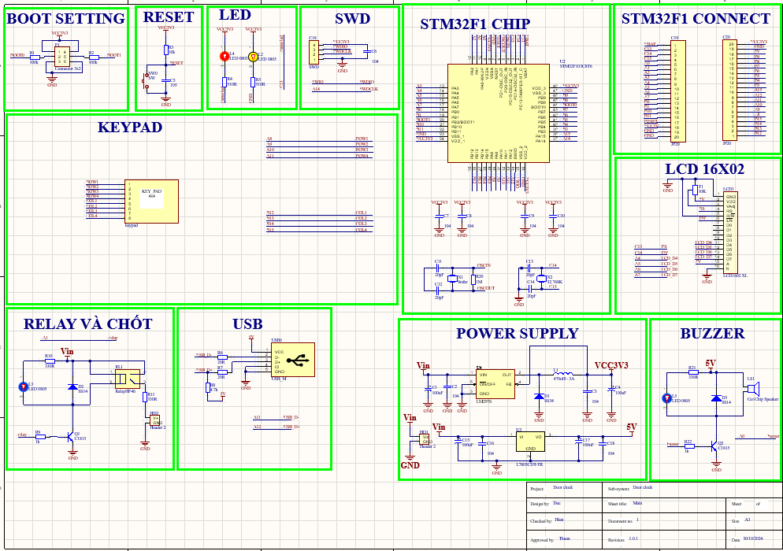

2/ Mạch đi dây (layout):

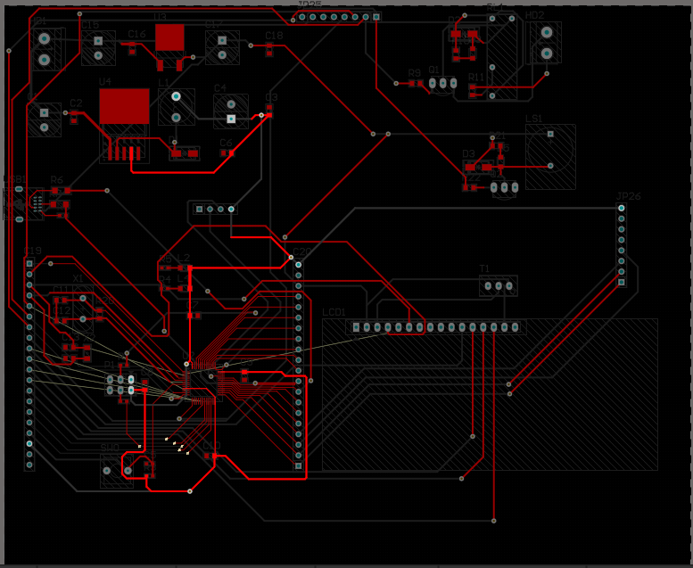

3/ Mạch ở 3D:

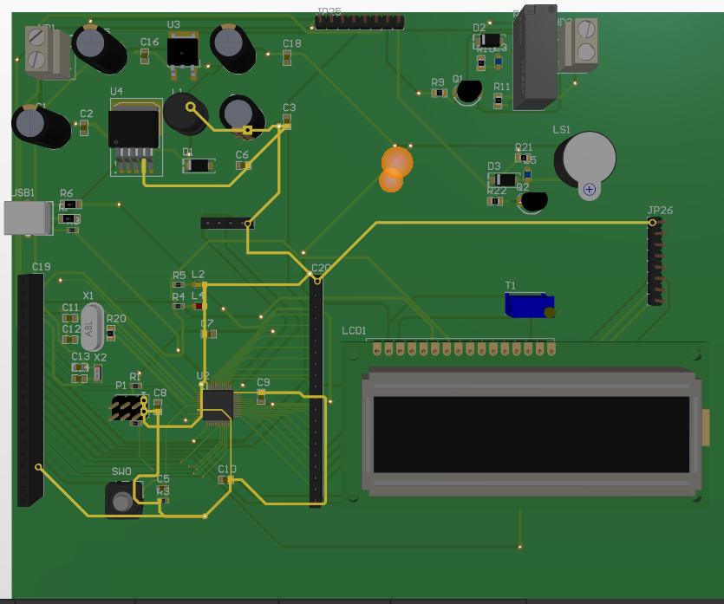

**B. Mạch mẫu thử:**

1/ Thiết kế mạch in PCB:

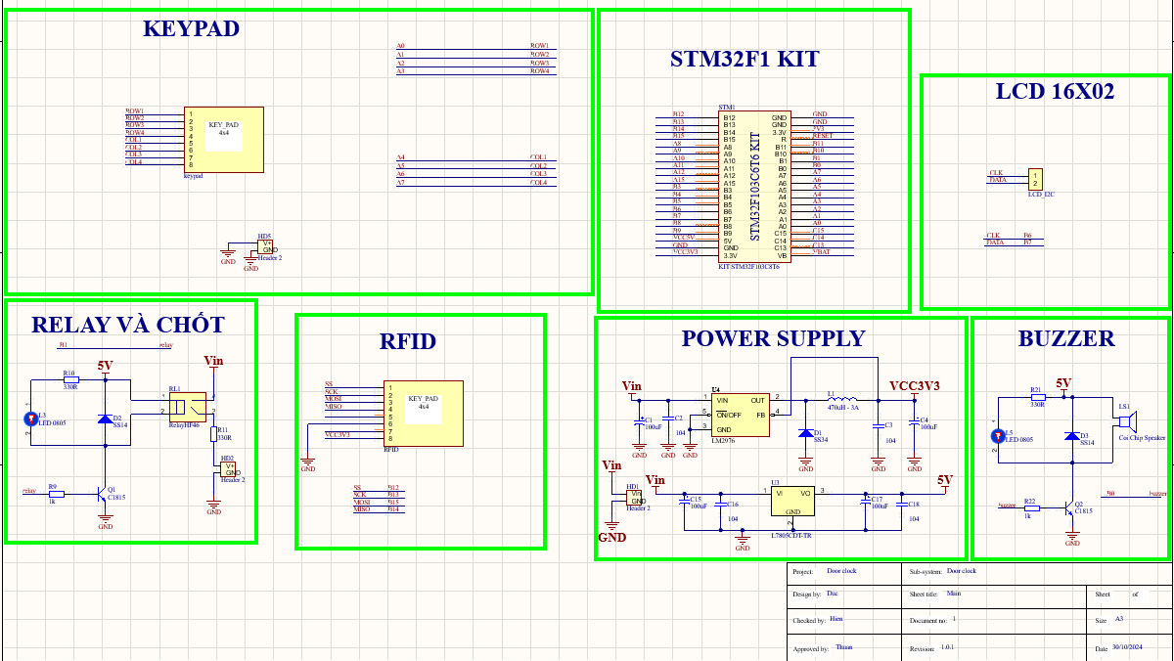

2/ Mạch đi dây ( layout)

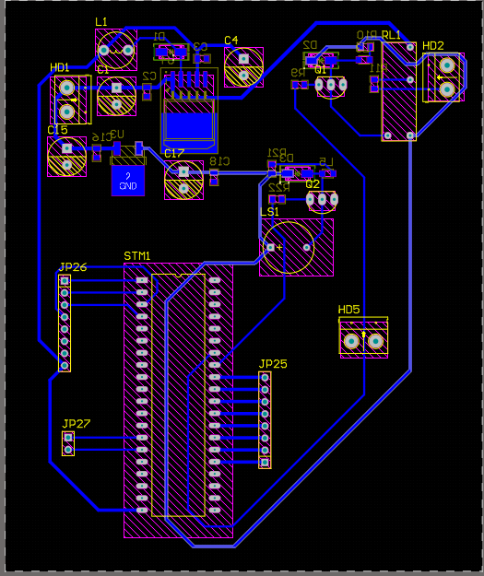

3/ Mạch ở 3D:

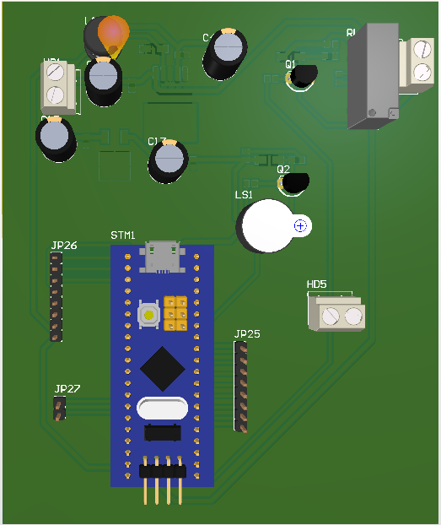

TÀI LIỆU THAM KHẢO

1/ laptrinharmst , “ GIỚI THIỆU VỀ STM32F103C8T6”, truy cập từ <https://laptrinharmst.blogspot.com/2018/02/bai-00-gioi-thieu-ve-stm32f103c8t6.html>

2/Mecsu, “Bo mạch vi điều khiển STM32F103C8T6 Blue-pill”, truy cập từ

<https://mecsu.vn/ho-tro-ky-thuat/bo-mach-vi-dieu-khien-stm32f103c8t6-bluepill.goy>

3/Thegioiic, “LCD 1602 nền xanh lá chữ đen 5V kèm I2C driver”, truy cập từ

<https://www.thegioiic.com/lcd-1602-nen-xanh-la-chu-den-5v-kem-i2c-driver>

4/Imakervn, “Bàn phím mềm ma trận 3x4 keypad”, truy cập từ  
<https://imaker.vn/ban-phim-ma-tran-mem-3x4-keypad>

5/Thegioiic, “KY-019 Module 1 Relay 5V kích mức cao”, truy cập từ

<https://www.thegioiic.com/ky-019-module-1-relay-5v-kich-muc-cao>

6/ Nshopvn, “Test board hàn , Bản mạch hàn 2 mặt 5x7 cm sợi thủy tinh”, truy cập từ

<https://nshopvn.com/product/test-board-han-ban-mach-han-2-mat-5x7cm-soi-thuy-tinh/?gad_source=1&gclid=CjwKCAjw8rW2BhAgEiwAoRO5rPVtpgewP3eXp-Vms0Z0onj2Sapk87ZWBwQ3_B_hxArtr_MchF5moRoCFPwQAvD_BwE>